

PARA DIFUSIÓN INMEDIATA
Febrero 2026
CONTACTO: Mediaroom@samtec.com

Las interconexiones de Samtec son seleccionadas para VITA 90 VNX+
Las interconexiones de Samtec han sido seleccionadas para mejorar la integridad de la señal y reducir el tamaño, el peso y el consumo de los nuevos estándares VITA, que exigen mayores
niveles de miniaturización y funcionalidad.

VITA™ 90 VNX+™ es un nuevo formato estándar resistente y de alto rendimiento que ha sido aprobado recientemente por ANSI y VITA para cubrir los requisitos de una robusta computación embebida para vehículos aéreos y submarinos no tripulados, misiles, satélites y nanosatélites que se suelen utilizar en aplicaciones industriales, militares y aeroespaciales. Las resistentes interconexiones y los productos de alineación de alta densidad y alto rendimiento de Samtec se seleccionaron para el estándar VITA 90 tanto con módulos PIM (plug-in module) como con el backplane para mejorar el tamaño, el peso y el consumo respecto a 3U OpenVPX. Los módulos VNX+ tienen un tamaño mucho más pequeño que los módulos OpenVPX existentes.

Gracias a su idoneidad para aplicaciones en sistemas resistentes y de alta fiabilidad, VITA 90 VNX+ se caracteriza por ser un diseño de sistema abierto y modular que dota a los arquitectos de sistemas de una plataforma de computación embebida de alto rendimiento destinada a aplicaciones con limitaciones de espacio en entornos adversos. El uso generalizado de diseños basados en VNX+ PIM fomenta la interoperabilidad y facilita la sustitución y la reutilización del diseño. Esto se ve confirmado por la selección de este estándar por parte de SOSA como su SFF PIM homologado.

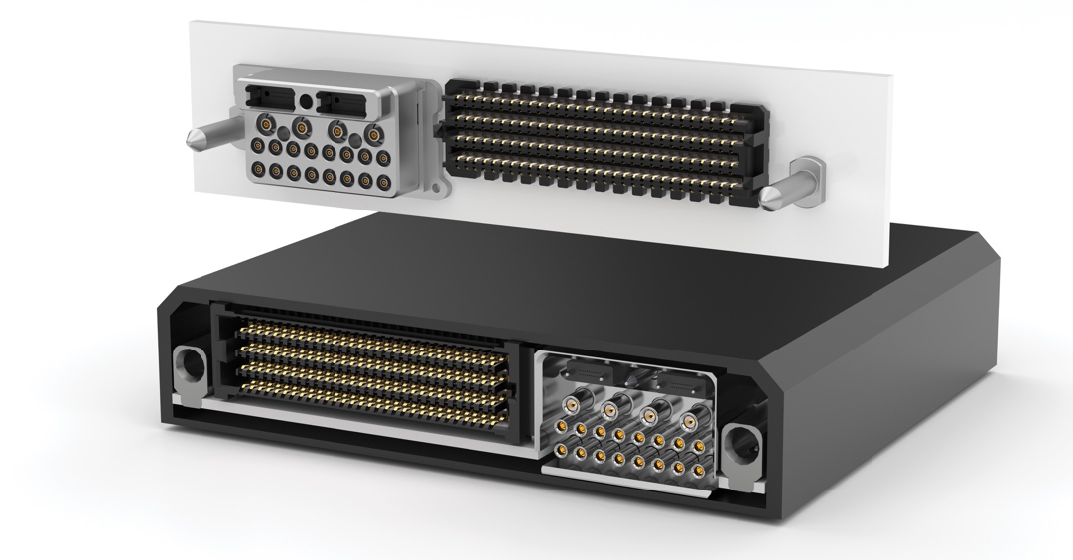

Características del formato y del conector
VITA 90 consiste en varios subestándares, o especificaciones puntuales, cada una de las cuales regula diferentes apartados del ecosistema SFF. El estándar básico (90.0) establece los requisitos del PIM y el backplane para un chasis compacto refrigerado por conducción.

Los PIM tienen unas dimensiones aproximadas de 89 x 78 mm con altura sencilla o doble. Los PIM de alta sencilla tienen 13 mm o 19 mm de altura, mientras que para los PIM de doble altura asciende a 27 mm o 39 mm. El conector HSDC (high-speed data connector) del PIM es una matriz de alta densidad SEARAY™ de Samtec de 56 Gbps. En cuanto a las configuraciones seleccionadas para el estándar VITA 90, son las de 4 y 8 filas con 200, 240, 320 o 400 patillas en total para disponer de una flexibilidad de diseño de alta densidad. Las configuraciones de conectores de 320 y 240 patillas dejan más espacio libre a lo largo del frontal del conector del PIM por lo que permite integrar los módulos del conector.

Los módulos del conector descritos en VITA 90.2 admiten contactos especializados para conexiones coaxiales y ópticas con el fin de mejorar aún más la adaptabilidad y la funcionalidad entre PIM y backplane. Los contactos coaxiales (Serie GPCC-20 y GPCC-16 de Samtec) se suministran con una impedancia característica de 50 Ohm o 75 Ohm para transmitir señales de radiofrecuencia (RF) y/o vídeo a través de una línea de cable coaxial. Los contactos están cubiertos para protegerlos frente a daños físicos, así como a objetos y desechos extraños, dentro de un rango de frecuencia de CC a 110 GHz. Las interfaces ópticas son ranuras para férulas MT de 12 y 24 fibras, que permiten adoptar cualquier tipo de cable óptico conectable y resistente, incluidos los transceptores ópticos FireFly™ de Samtec. Los módulos de alimentación descritos en VITA 90.3 se adaptan a entornos de conducción y refrigerados por líquido para aplicaciones con una mayor potencia de salida. El conector SEARAY™ de Samtec fue seleccionado para la interfaz de acoplamiento debido a su versatilidad y su rendimiento para patillas no preasignadas.

Los módulos VNX+ cuentan con el soporte del hardware de guiado de Samtec. El sistema de guiado incorpora una patilla a tierra con capacidad FMLB (first mate last break), que permite establecer la tierra antes de efectuar la conexión.

Información sobre pedidos
El formato reducido estándar VITA 90 VNX+ resulta apropiado para aplicaciones de computación embebida que sean resistentes y de alta fiabilidad. Para más información, incluyendo impresiones y modelos de interconexión, o para realizar un pedido, visite samtec.com/vnx-plus.

-----------------------------

Acerca de Samtec, Inc.
Samtec es un fabricante global con una facturación de 1.000 millones de dólares que dispone de una amplia línea de soluciones de interconexión electrónica como conexiones de alta velocidad entre placas, cables de alta velocidad, interconexiones ópticas para placas intermedias y paneles, RF de precisión, apilamiento flexible, y componentes y cables micro/robustos. La presencia de Samtec en todo el mundo a través de más de 40 sedes internacionales, junto con la venta de sus productos en más de 125 países, le permiten ofrecer un servicio incomparable al cliente. Samtec suministra soluciones de interconexión de próxima generación y alta calidad para los sectores de comunicaciones de datos, telecomunicaciones, industria, militar/aeroespacial, medicina, informática, semiconductores, instrumentación y automoción, entre otros. Para más información, visite: http://www.samtec.com.

Samtec, Inc.

P.O. Box 1147

New Albany, IN 47151-1147

USA

Tel.: 1-800-SAMTEC-9 (800-726-8329)

